

ciclo: [DAM]

MÓDULO DE [SISTEMAS INFORMÁTICOS]

[Tarea Nº 07]

Alumno:

[Juan Carlos Filter Martín]

[15456141A]

**Contenido**

1. Documentos que se adjuntan a este informe. 3

2. RA07_f) Se han utilizado métodos de búsqueda de documentación técnica mediante el uso de servicios de internet. 3

A) Usar Búsqueda avanzada de Google para buscar resultados sobre instalación de Avast. 3

3. RA07_g) Se han utilizado aplicaciones de propósito general. 7

A) Instalación de antivirus Avast Gratuita 7

B) Análisis de virus sobre la carpeta DatosJCFM 9

# Documentos que se adjuntan a este informe.

A continuación se detallan los documentos que componen la presente entrega de la tarea:

1. Informe de elaboración de la tarea.

# RA07_f) Se han utilizado métodos de búsqueda de documentación técnica mediante el uso de servicios de internet.

## Usar Búsqueda avanzada de Google para buscar resultados sobre instalación de Avast.

En Google vamos a Búsqueda avanzada

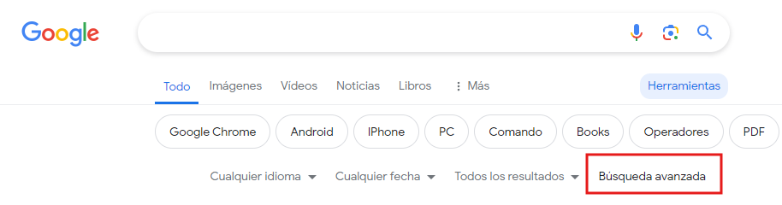

En la búsqueda avanzada de Google, buscamos los r**esultados sobre instalación de Avast** en la página oficial “**Avast.com**” y **en español.**

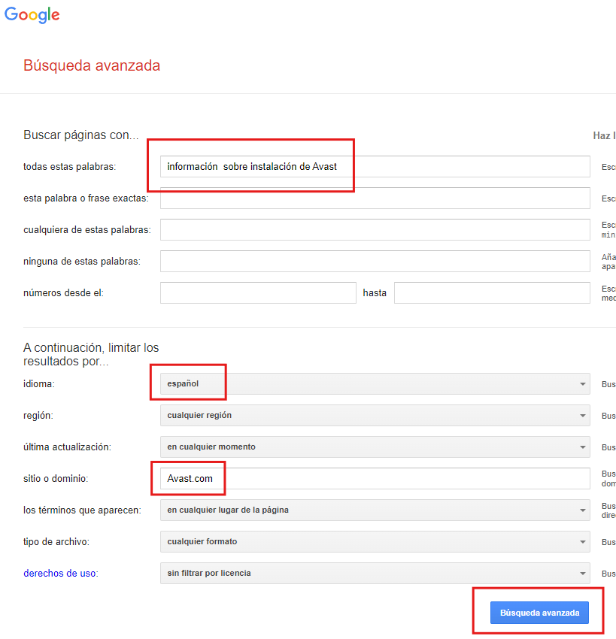

Al pulsar en búsqueda avanzada obtendremos los siguiente resultados siendo estos solamente en español y de la pagina web Avast.com

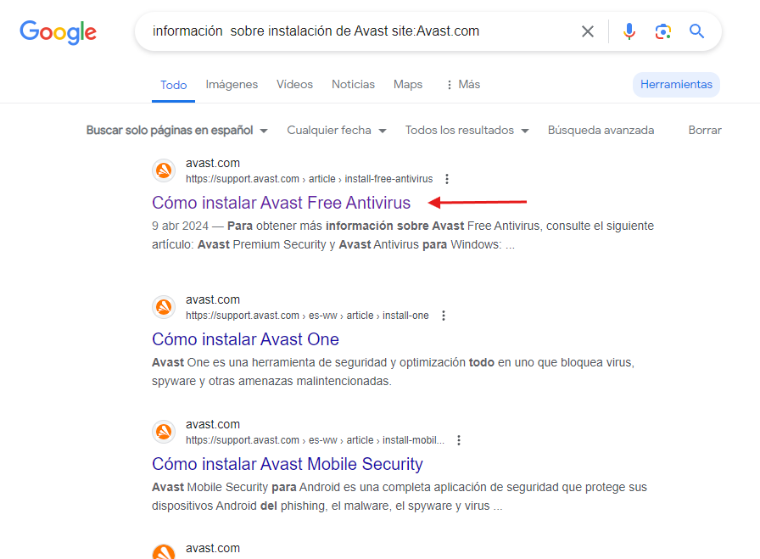

Entramos en la pagina web “Como instalar Avast Free Antivirus y tendremos toda la información necesaria para su instalación paso a paso

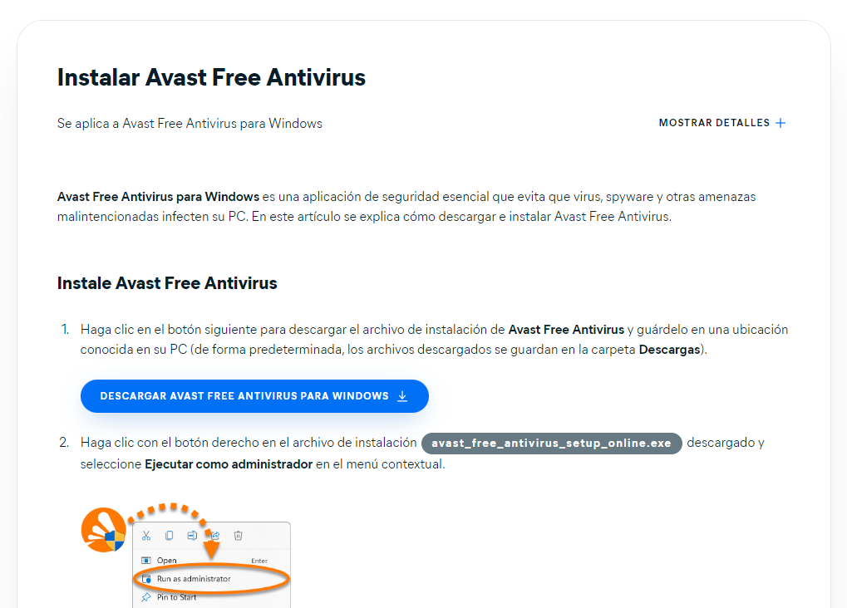

# RA07_g) Se han utilizado aplicaciones de propósito general.

## Instalación de antivirus Avast Gratuita

Desde la página oficial Avast.com descargamos el antivirus Avast Free para Windows

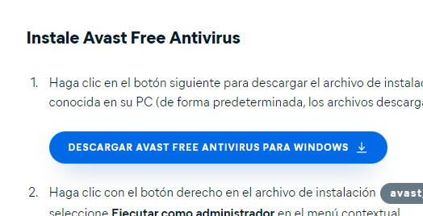

Y una vez descargado procederemos a su instalación

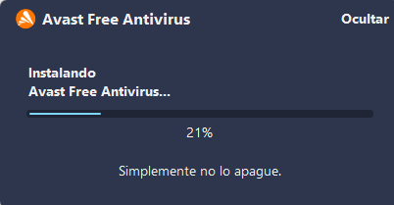

Se nos abrirá un asistentes con pasos a seguir para completar la instalación

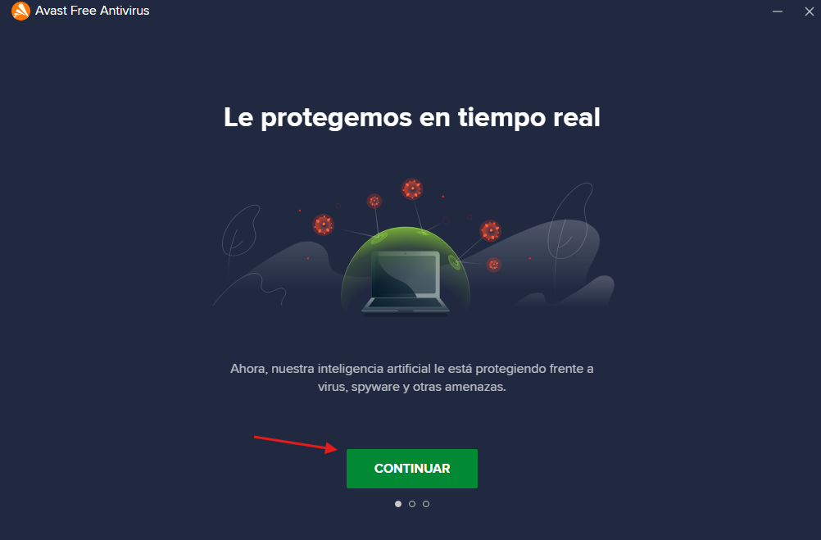

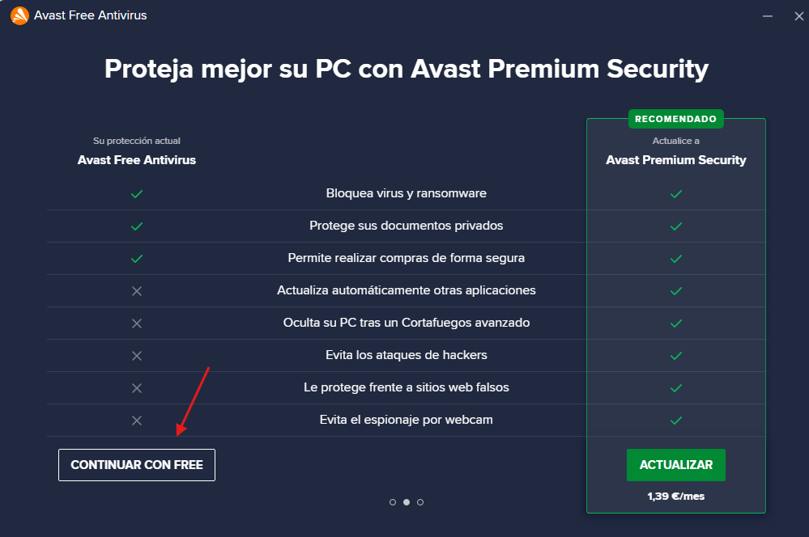

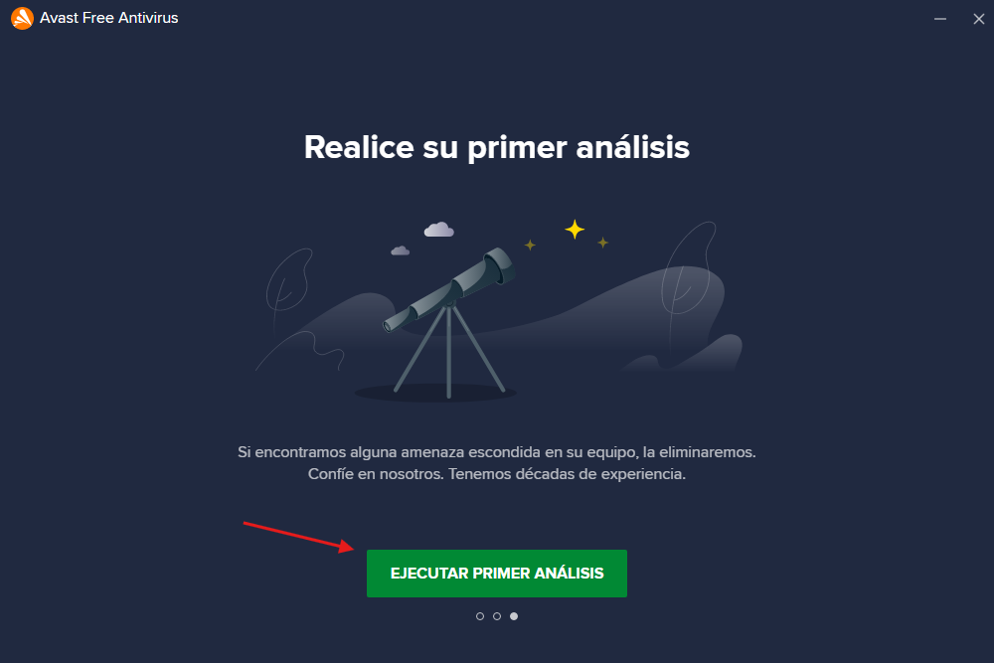

## Análisis de virus sobre la carpeta DatosJCFM

Una vez instalado se va a crear una **carpeta llamada DatosJCFM**

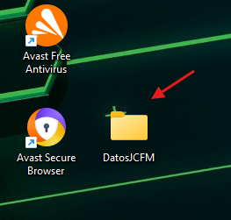

Y vamos a realizar un análisis de virus con el Avast recién instalado, solamente sobre esta carpeta **Datos JCFM**

**Para ello los pasos a seguir son los siguientes:**

Desde Avast vamos a Protección > **Análisis de virus**

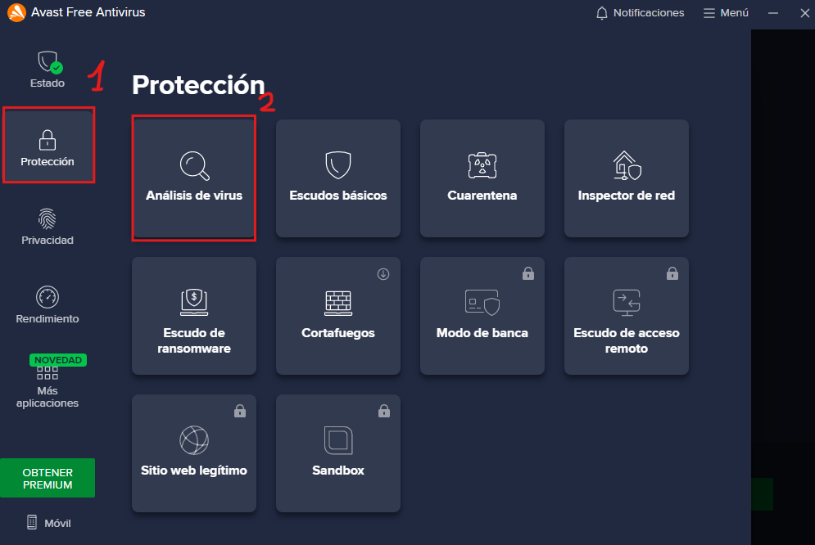

Pulsamos en **Análisis especifico “ Análizar Ahora”**

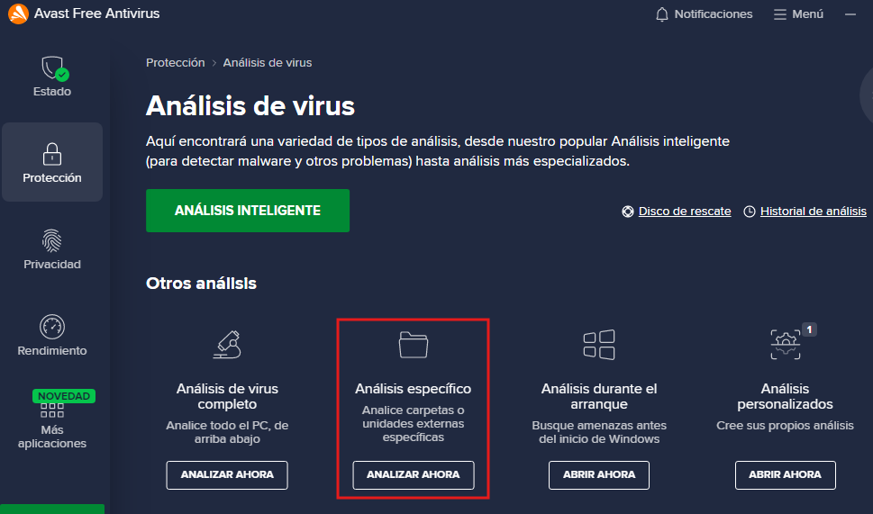

Seleccionamos la carpeta **DatosJCFM** y pulsamos en **Aceptar**

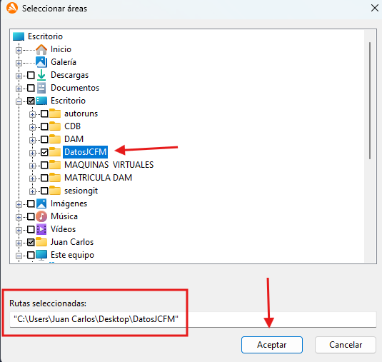

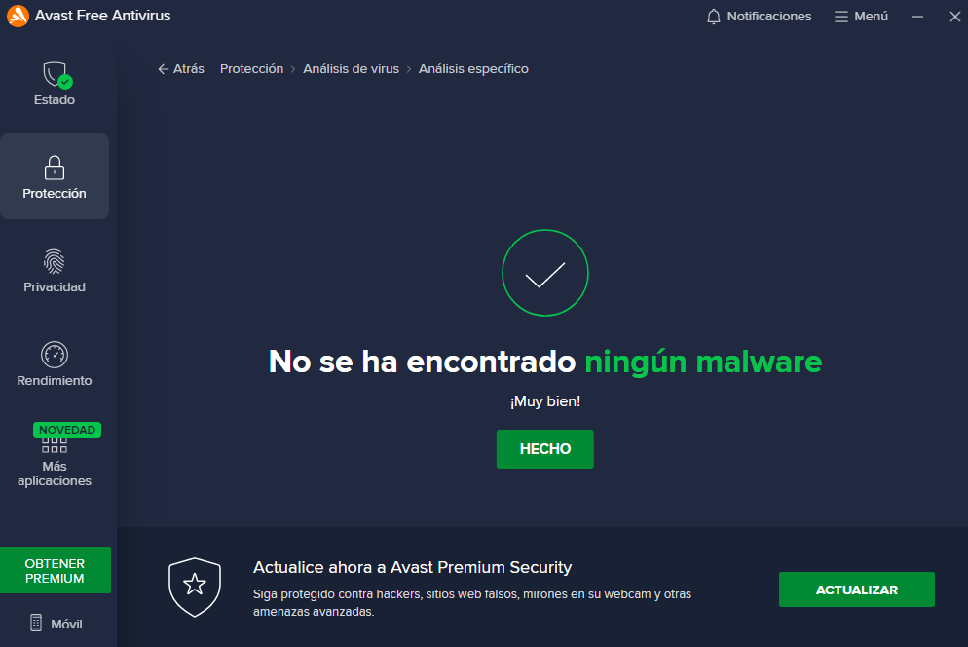Comenzará con el análisis y mostrará el resultado.